|  |  |
| --- | --- |
| **Университет ИТМО**  **Физико-технический мегафакультет**  **Физический факультет** |  |

|  |  |
| --- | --- |
| Группа З220 | К работе допущен |
| Студент Гафурова Ф. Ф. | Работа выполнена |
| Преподаватель Пулькин Н. С._ | Отчет принят |

Рабочий протокол и отчет по лабораторной работе №1.02

**Изучение скольжения тележки по наклонной поверхности**

**1. Цель работы.**

1) Экспериментальная проверка равноускоренности движения тележки по наклонной плоскости.

2) Определение величины ускорения свободного падения g.

**2. Задачи.**

1) Проведение измерений.

2) Обработка результатов измерений.

3) Построение графика по результатам измерений.

**3. Объект исследования**.

Ускорение тележки при различных углах наклона.

**4. Метод экспериментального исследования.**

Измерение времени, за которое тележка проходит заданное расстояние по наклонной плоскости при различных углах наклона.

**5. Рабочие формулы и исходные данные.**

**Формула зависимости проекции скорости на ось X от времени:**

$$\begin{aligned}v_{x}\left(t\right)=v_{0x}+a_{x}t \#\left(1\right)\end{aligned}$$

Где $v_{0x}$- проекция скорости на ось 0𝑥 в момент времени 𝑡 = 0, 𝑎𝑥 - ускорение тела.

**Формула зависимости координаты тела от времени:**

Где 𝑥0 - начальная координата.

**Формула зависимости координаты тела от времени через ускорение:**

$$\begin{aligned}x_{2}-x_{1}=\frac{a}{2}\left(t_{2}^{2}-t_{1}^{2}\right) \#\left(3\right)\end{aligned}$$

**Второй закон Ньютона, описывающий движение тележки:**

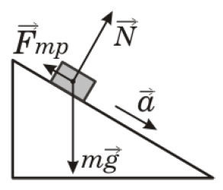

Рис.1 Схема, описывающая второй закон Ньютона.

$$\begin{aligned}m\vec{a}=m\vec{g}+\vec{N}+{\vec{F}}_{TP} \#\left(4\right)\end{aligned}$$

Где 𝑎 – ускорение тележки, 𝑁 - сила реакции опоры, а сила трения, возникающая при скольжении, по модулю равна произведению коэффициента трения на силу нормальной реакции: 𝐹тр = 𝜇 𝑁

**Проекции уравнения (4) на координатные оси X и Y:**

$$\begin{aligned}\left\{\begin{aligned}oY: 0=N-mg\cos{α} \\ oX: ma=mg\sin{α}-μmg\cos{α}\end{aligned}\right. \#\left(5\right)\end{aligned}$$

Где 𝛼 - угол между наклонной плоскостью и горизонталью

**Формула модуля ускорения:**

$$\begin{aligned}a=g\sin{α}-μmg\cos{α} \#\left(6\right)\end{aligned}$$

**Ввиду малости угла, его косинус в уравнении (6) можно заменить единицей:**

$$\begin{aligned}a=g\left(\sin{α}-μ\right) \#\left(7\right)\end{aligned}$$

**Формулы нахождения ускорения и его среднеквадратичного отклонения из графика:**

$$a=\frac{\sum_{i=1}^{N}{z_{i}Y_{i}}}{\sum_{i=1}^{N}{z_{i}^{2}}}$$

$$\begin{aligned}σ_{a}=\sqrt[2]{\frac{\sum_{1}^{N}{{\left(Y_{i}-aZ_{i}\right)}^{2}}}{\left(N-1\right)\sum_{i=1}^{N}{Z_{i}^{2}}}} \#\left(8\right)\end{aligned}$$

**Формула абсолютной погрешности коэффициента 𝑎 для доверительной вероятности**

**𝛼 = 0,90:**

$$\begin{aligned}Δa=2σ_{a} \#\left(9\right)\end{aligned}$$

**Формула относительной погрешности ускорения:**

$$\begin{aligned}ε_{a}=\frac{Δa}{a}⋅100\% \#\left(10\right)\end{aligned}$$

**Формула синуса угла наклона рельса к горизонту:**

$$\begin{aligned}\sin{α}=\frac{\left(h_{0}-h\right)-\left(h_{0}^{⃓}-h^{⃓}\right)}{x'-x} \#\left(11\right)\end{aligned}$$

**Формула значения ускорения:**

$$\begin{aligned}\left\langle a\right\rangle =\frac{2\left(x_{2}-x_{1}\right)}{{\left\langle t_{2}\right\rangle }^{2}-{\left\langle t_{1}\right\rangle }^{2}} \#\left(12\right)\end{aligned}$$

**Формула погрешности ускорения для каждой из серии измерении:**

$$\begin{aligned}Δa=\left\langle a\right\rangle \sqrt{\frac{{\left(Δx_{n2}\right)}^{2}+{\left(Δx_{n1}\right)}^{2}}{{\left(x_{2}-x_{1}\right)}^{2}}+4\frac{{\left(\left\langle t_{1}\right\rangle Δt_{1}\right)}^{2}+{\left({\left\langle τ_{2}\right\rangle }_{Δ}t_{l}\right)}^{2}}{{\left({\left\langle t_{2}\right\rangle }^{2}-{\left\langle t_{1}\right\rangle }^{2}\right)}^{2^{-}}}} \#\left(13\right)\end{aligned}$$

**Формула коэффициента линейной зависимости B по методу наименьших квадратов (МНК) из формулы (7):**

$$\begin{aligned}B=g=\frac{\sum_{i=1}^{N}{a_{1}\sin{α_{i}}}-\frac{1}{N}}{\sum_{i=1}^{N}{\sin{α_{i}^{2}}}-}\frac{\sum_{i=1}^{N}{a_{i}\sum_{i=1}^{N}{\sin{α}}}}{\frac{1}{N}{\left(\sum_{i=1}^{N}{\sin{x_{i}}}\right)}^{2}} \#\left(14\right)\end{aligned}$$

**Формула коэффициента линейной зависимости A:**

$$\begin{aligned}A=\frac{1}{N}\left(\sum_{i=1}^{N}{a_{i}}-B\sum_{i=1}^{N}{\sin{α_{i}}}\right) \#\left(15\right)\end{aligned}$$

**Формула среднеквадратичного отклонения для ускорения свободного падения:**

$$\begin{aligned}σ_{g}=\sqrt{\frac{\sum_{i=1}^{N}{d_{i}^{2}}}{D\left(N-2\right)}}\#\left(16\right)\end{aligned}$$

Где

$$\begin{aligned}d_{1}=a_{i}-\left(A+B\sin{α_{i}}\right) \#\left(17\right)\end{aligned}$$

$$\begin{aligned}D=\sum_{i=1}^{N}{\sin{a_{i}^{2}}}-\frac{1}{N}{\left(\sum_{i=1}^{N}{\sin{α_{i}}}\right)}^{2}\#\left(18\right)\end{aligned}$$

**Формула абсолютной погрешности g для доверительной вероятности**

**𝛼 = 0,90:**

$$\begin{aligned} Δg=2σ_{g} \#\left(19\right)\end{aligned}$$

**Формула относительной погрешности ускорения свободного падения:**

$$\begin{aligned}ε_{g}=\frac{Δg}{g}⋅100\% \#\left(20\right)\end{aligned}$$

**6. Измерительные приборы.**

Таблица 1. Измерительные приборы

|  |  |  |  |  |  |
| --- | --- | --- | --- | --- | --- |
| *№ п/п* | *Наименование* | *Предел измерений* | *Цена деления* | *Класс точности* | *Погрешность* |
| *1* | *Линейка на рельсе* | *1,3 м* | *1 см/дел* | – | $5,0$*мм* |
| *2* | *Линейка на угольнике* | *250 мм* | *1 мм/дел* | – | *0,5 мм* |
| *3* | *ПЦК-3 в режиме секундомера* | *100с* | *0,1 с* | – | *0,1 с* |

**7. Схема установки.**

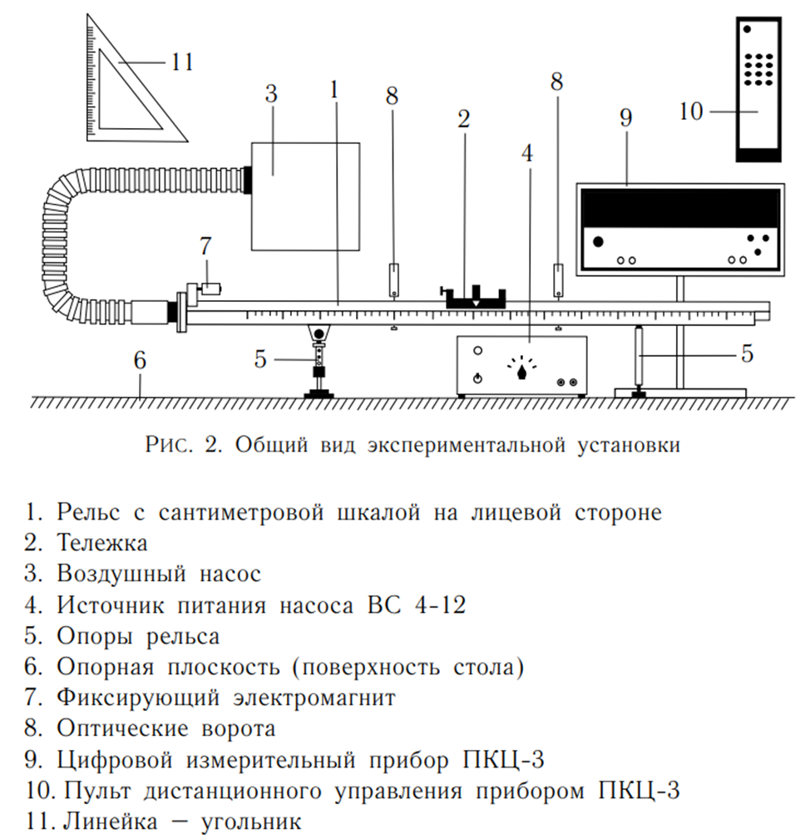

**8. Результаты прямых измерений и их обработки.**

*Задание 1*. Измерение времени движения тележки по рельсу с фиксированным углом наклона.

Таблица 2: Характеристика лабораторной установки

|  |  |  |  |
| --- | --- | --- | --- |
| **x, м** | **x', м** | $h_{o}$**, мм** | ${h'}_{o}$**, мм** |
| 0,22 ± 0,005 | 1,00 ± 0,005 | 205 ± 0,5 | 206 ± 0,5 |

Где x и x` это координаты, в которых измерялись высоты, на которых находится наклонная плоскость.

Таблица 3: Результаты прямых измерений (Задание 1)

|  |  |  |  |  |  |  |
| --- | --- | --- | --- | --- | --- | --- |
| № | Измеренные величины | | | | Рассчитанные величины | |
| $x_{1}$, м | $x_{2}$, м | $t_{1}$, c | $t_{2}$, c | $$x_{2}-x_{1}, м$$ | $$\frac{t_{2}^{2}-t_{1}^{2}}{2}, c^{2}$$ |
| 1 | 0,15 | 0,40 | 1,30 | 2,30 | 0,25 | 1,8 |
| 2 | 0,15 | 0,50 | 1,20 | 2,50 | 0,35 | 2,405 |
| 3 | 0,15 | 0,70 | 1,20 | 3,10 | 0,55 | 4,085 |
| 4 | 0,15 | 0,90 | 1,30 | 3,40 | 0,75 | 4,935 |
| 5 | 0,15 | 1,10 | 1,30 | 4,00 | 0,95 | 7,155 |

**Задание 2:** Измерение времени движения тележки по рельсу при разных углах наклона рельса к горизонту

Таблица 4: Результаты прямых измерений (Задание 2)

|  |  |  |  |  |  |
| --- | --- | --- | --- | --- | --- |
| $$N_{ПЛ}$$ | $$h, мм$$ | $$h^{'}, мм$$ | № | $$t_{1}, с$$ | $$t_{2}, с$$ |
| 1 | 212 | 205 | 1 | 1,3 | 4,3 |
| 2 | 1,4 | 4,8 |
| 3 | 1,4 | 4,7 |
| 4 | 1,5 | 5,0 |
| 5 | 1,5 | 4,9 |
| 2 | 222 | 205 | 1 | 1,0 | 3,3 |
| 2 | 1,2 | 3,4 |
| 3 | 1,2 | 3,4 |
| 4 | 1,2 | 3,4 |
| 5 | 1,2 | 3,5 |
| 3 | 232 | 205 | 1 | 0,8 | 2,8 |
| 2 | 0,8 | 2,7 |
| 3 | 0,9 | 2,8 |
| 4 | 0,8 | 2,7 |
| 5 | 0,9 | 2,8 |
| 4 | 241 | 204 | 1 | 0,8 | 2,2 |
| 2 | 0,8 | 2,2 |
| 3 | 0,8 | 2,2 |
| 4 | 0,8 | 2,2 |
| 5 | 0,8 | 2,2 |
| 5 | 251 | 204 | 1 | 0,7 | 1,9 |
| 2 | 0,7 | 1,9 |
| 3 | 0,7 | 2,0 |
| 4 | 0,7 | 2,0 |
| 5 | 0,6 | 2,0 |
| $N_{ПЛ}$– количество пластин $$h-высота на координате x=0,22 м$$ $$h^{'}-высота на координате x^{'}=1,00 м$$ | | | | | |

**9. Расчет результатов косвенных измерений (*таблицы, примеры расчетов*).**

**Задание 1**

Посчитаем ускорение по МНК:

$$a=\frac{\sum_{i=1}^{N}{Z_{i}{∙Y}_{i}}}{\sum_{i=1}^{N}{Z_{i}^{2}}}≅0,139 \frac{м}{с^{2}}$$

Посчитаем среднеквадратичное отклонение ускорения по формуле (9):

$$σ_{a}=\sqrt{\frac{\sum_{i=1}^{N}{(Y_{i}-a∙Z_{i})^{2}}}{(N-1)∙\sum_{i=1}^{N}{Z_{i}^{2}}}}≅0,004 \frac{м}{с^{2}}$$

**Задание 2**

**Таблица 5**: Результаты расчетов (Задание 2)

|  |  |  |  |  |
| --- | --- | --- | --- | --- |
| $$N_{ПЛ}$$ | $$\sin{α}$$ | $$〈t_{1}〉±∆t_{1}, c$$ | $$〈t_{2}〉±∆t_{2}, c$$ | $$〈a〉± ∆a,\frac{м}{с^{2}}$$ |
| 1 | -0,0102 | 1,42 $±$ 0,067 | 4,74 ± 0,153 | 0,024 ± 0,007 |
| 2 | -0,023 | 1,16 $±0,069$ | 3,4 ± 0,063 | 0,069 ± 0,008 |
| 3 | -0,036 | 0,84 $±0,058$ | 2,76 ± 0,058 | 0,16 ± 0,013 |
| 4 | -0,049 | 0,8 $±0,05$ | 2,2 ± 0,05 | 0,357 ± 0,025 |
| 5 | -0,062 | 0,68 $±0,055$ | 1,96 ± 0,058 | 0,281 ± 0,04 |
| $N_{ПЛ}$– количество пластин $$〈t_{1,2}〉=\frac{1}{N}\sum_{i=1}^{N}{t_{1i,2i}}$$ | | | | |

Найдем коэффициенты линейной зависимости $a от sinα$ по МНК, коэффициент B равен:

$$B≡g=\frac{\sum_{i=1}^{N}{(a_{i}∙sinα_{i})-\frac{1}{N}∙\sum_{i=1}^{N}{a_{i}∙\sum_{i=1}^{N}{sinα_{i}}}}}{\sum_{i=1}^{N}{sinα_{i}^{2}-\frac{1}{N}∙(\sum_{i=1}^{N}{sinα_{i})^{2}}}}=9,4\frac{м}{с^{2}}$$

Коэффициент А равен:

$$A=\frac{1}{N}∙(\sum_{i=1}^{N}{a_{i}-B∙\sum_{i=1}^{N}{sinα_{i})=}}0,302 \frac{cм}{с^{2}}$$

Найдем среднеквадратичное отклонение $σ_{g}$:

$$σ_{g}=\sqrt{\frac{\sum_{i=1}^{N}{(a_{i}-(A+B∙\sin{α_{i}))^{2}}}}{(\sum_{i=1}^{N}{\sin{α_{i}^{2}}}-\frac{1}{N}∙(\sum_{i=1}^{N}{\sin{α_{i})^{2})∙(N-2)}}}}=0,92 \frac{м}{с^{2}}$$

Найдем разницу посчитанного $g$ от $g_{табл}$:

$$\left|g-g_{табл}\right|= 0,41\frac{м}{с^{2}}$$

А также посчитаем в процентах отклонение от табличного значения:

$$ε_{g_{табл}}=\frac{\left|g-g_{табл}\right|}{g_{табл}}∙100\%=4,12 \%$$

**10. Расчет погрешностей измерений.**

Абсолютная погрешность ускорения при доверительной вероятности 𝛼 = 0,90 по формуле (10):

$$∆_{a}=2σ_{a}=0,008 \frac{cм}{с^{2}}$$

Найдем относительную погрешность для $a$:

$$ε_{a}=\frac{∆_{a}}{a}∙100\%=5,75 \%$$

Найдем абсолютную погрешность для $∆g$:

$$∆_{g}=2σ_{g}=1,84 \frac{м}{с^{2}}$$

Найдем относительную погрешность для $g$:

$$ε_{g}=\frac{∆_{g}}{g}∙100\%=19,6 \%$$

Абсолютная погрешность Y и Z равны:

Где

= 0,8 c2

Вычислим погрешность ускорения для первого случая по формуле (14):

$$∆a_{i}=〈a〉_{i}∙\sqrt{\frac{(∆x_{и2})^{2}+(∆x_{и1})^{2}}{(x_{2}-x_{1})^{2}}+4∙\frac{(⟨t_{1}〉_{i}∆t_{1})^{2}+(⟨t_{2}〉_{i}∆t_{2})^{2}}{(⟨t_{2}{〉_{i}}^{2}-⟨t_{1}{〉_{i}}^{2})^{2}}}= 0,21 \frac{cм}{с^{2}}$$

**11. Графики.**

**Задание 1**

График 1. График зависимости 𝑌 (𝑍) *= aZ*

x2-x1, м



**Задание 2**

График 2. Зависимость а от sinα

a, м/с2

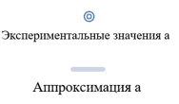

**12. Окончательные результаты.**

Доверительный интервал и относительная погрешность ускорения тележки равны:

$$a=0,139 ±0,003 \frac{м}{с^{2}}{ ε}_{a}=5,75\%$$

Доверительный интервал и относительная погрешность ускорения свободного падения:

$$g=9,4±2,0358\frac{м}{с^{2}}{ ε}_{g}=19,6\%$$

Абсолютное и относительное отклонение экспериментального значения ускорения свободного падения от табличного:

$\left|g-g_{табл}\right|=0,41 \frac{м}{с^{2}}$ $ε_{g_{табл}}=4,2\%$

**13. Выводы и анализ результатов работы.**

В ходе проведения лабораторной работы было исследовано движение тележки по наклонной плоскости под разными углами и с разными расстояниями. Были собраны данные и построены таблицы и графики.

График 1 представляет зависимость времени движения тележки от пройденного пути. Данный график получился линейным, что позволило убедиться в равноускоренности движения тележки.

График 2 отображает зависимость ускорения *а* от $\sin{α}$. Найдя угловой коэффициент по МНК, было рассчитано значение ускорения свободного падения $g=9,4\frac{м}{с^{2}}$. Полученное значение разнится с табличным значением ускорения свободного падения на 4,2% без учета погрешности.

Исходя из данных и результатов анализа графиков, можно сделать вывод о равноускоренности движения тележки по наклонной плоскости и расчете ускорения свободного падения.